HỒ SƠ CÔNG NGHỆ
(Mã số: )
I. THÔNG TIN CHỦ SỞ HỮU (NHÀ CUNG ỨNG): CÔNG TY CỔ PHẦN MISA

II. THÔNG TIN ĐỊNH DANH
- Tên công nghệ/quy trình: Chữ ký số điện tử MISA eSign
- Ảnh đại diện tiêu biểu: (Ảnh chất lượng cao, thể hiện rõ sản phẩm/quy trình vận hành)
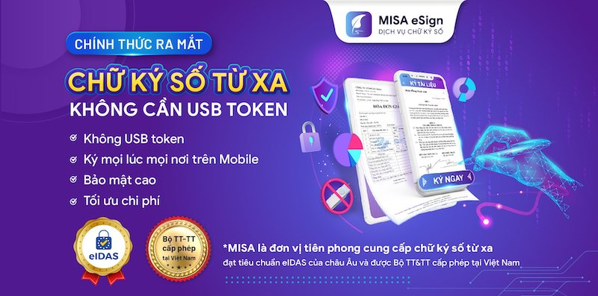
- Xuất xứ:🗹Trong nước □ Nước ngoài (Quốc gia): ..................................................
- Tình trạng pháp lý & Sở hữu trí tuệ:
□ Bằng độc quyền Sáng chế số: .......................... Ngày cấp: ..../..../20....
□ Giấy chứng nhận Đăng ký Quyền tác giả (cho phần mềm) số: Serial Number
□ Bí mật công nghệ (Sẵn sàng ký cam kết bảo mật NDA trong trường hợp chuyển giao độc quyền)

III. MÔ TẢ CHI TIẾT GIẢI PHÁP
- Bối cảnh & Vấn đề giải quyết:
Trong hoạt động vận hành của Hộ, cá nhân kinh doanh và tổ chức, việc ký kết hợp đồng, chứng từ và các tài liệu nội bộ diễn ra thường xuyên với khối lượng lớn. Tuy nhiên, phương thức ký truyền thống (ký tay trên giấy hoặc sử dụng USB Token) còn tồn tại nhiều bất cập như: phụ thuộc thiết bị vật lý, hạn chế khả năng ký từ xa, quy trình phê duyệt kéo dài, phát sinh chi phí in ấn – lưu trữ, và khó kiểm soát tập trung.
Đặc biệt, trong bối cảnh làm việc linh hoạt và giao dịch điện tử ngày càng phổ biến, nhu cầu ký số mọi lúc, mọi nơi trở thành yêu cầu thiết yếu. Tổ chức cần một giải pháp vừa đảm bảo tính pháp lý, an toàn bảo mật, vừa đơn giản hóa quy trình ký duyệt và dễ dàng triển khai trên diện rộng.
Giải pháp chữ ký số từ xa MISA eSign được phát triển nhằm đáp ứng các yêu cầu này. Hệ thống cho phép người dùng thực hiện ký số trực tiếp trên nền tảng web hoặc thiết bị di động mà không cần sử dụng USB Token. Quy trình ký được thiết kế linh hoạt theo nhiều cấp phê duyệt, giúp rút ngắn thời gian xử lý tài liệu và tăng tính minh bạch trong quản lý.
MISA eSign ứng dụng công nghệ ký số từ xa (Remote Signing), kết hợp các cơ chế xác thực đa lớp (OTP, thiết bị di động, tài khoản người dùng) nhằm đảm bảo tính bảo mật và toàn vẹn dữ liệu. Tài liệu sau khi ký được lưu trữ điện tử, dễ dàng tra cứu, quản lý tập trung và tích hợp với các hệ thống phần mềm khác trong tổ chức
Với việc đáp ứng đầy đủ các quy định pháp lý về giao dịch điện tử và chữ ký số tại Việt Nam, MISA eSign giúp tổ chức chuyển đổi từ quy trình ký thủ công sang môi trường số một cách an toàn, tiết kiệm và hiệu quả, đồng thời nâng cao năng suất vận hành và khả năng thích ứng với xu hướng chuyển đổi số.
- Nguyên lý vận hành & Sơ đồ quy trình:
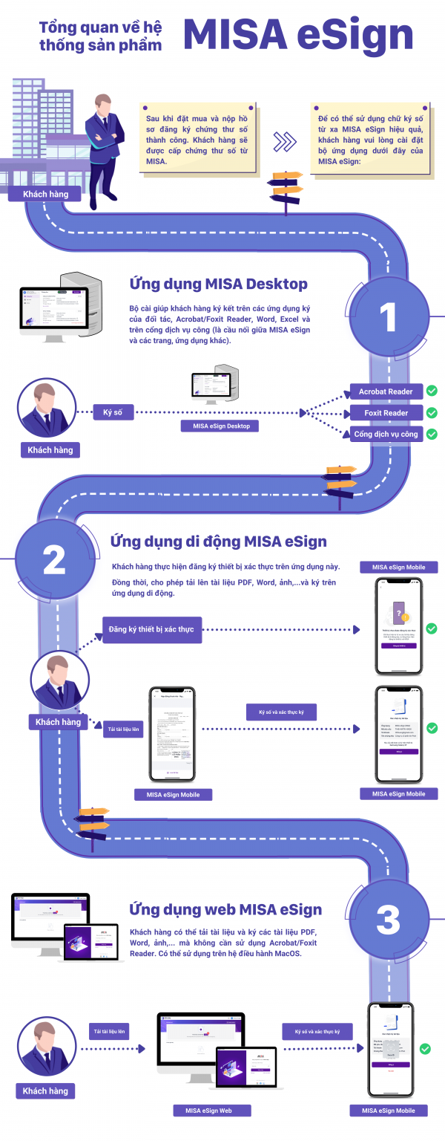
- Thông số kỹ thuật chủ yếu:
a. Chứng nhận chất lượng:
☑ ISO 9001 (Hệ thống quản lý chất lượng)
☑ ISO/IEC 27001 (Hệ thống quản lý an toàn thông tin)
☑ CMMI (Chuẩn đánh giá năng lực phát triển phần mềm)
☑ CSA STAR (Tiêu chuẩn an ninh điện toán đám mây)
☑ Tuân thủ Nghị định 130/2018/NĐ-CP về chữ ký số và dịch vụ chứng thực chữ ký số

b. MISA eSign | Quy trình không chạm, Ký kết không giấy tờ
MISA eSign là giải pháp chữ ký số từ xa giúp tổ chức thay đổi phương thức ký kết truyền thống giấy tờ, hướng tới quy trình ký duyệt số hóa, không in ấn, tối ưu tốc độ xử lý hồ sơ trong vận hành và giao dịch với khách hàng, đối tác.

1) Ký mọi lúc, mọi nơi, trên mọi thiết bị
Chỉ cần tài khoản người dùng và kết nối Internet, tổ chức có thể ký trên smartphone, tablet, laptop/PC, hoạt động 24/7

2) Hình thức ký linh hoạt, phù hợp nhiều nghiệp vụ
Tùy mô hình triển khai và yêu cầu pháp lý, MISA eSign có thể đáp ứng các nhu cầu ký phổ biến của tổ chức như:
- Ký số từ xa (Remote Signing), ký nhanh không phụ thuộc thiết bị USB
- Xác thực khi ký theo cơ chế an toàn (ví dụ OTP/đa lớp tùy cấu hình)
- Hỗ trợ ký ký nhiều tài liệu để tăng tốc xử lý hồ sơ số lượng lớn

3) Lưu trữ thông minh, bảo mật và toàn vẹn dữ liệu: Tài liệu sau khi ký được lưu trữ điện tử tập trung, dễ tra cứu, dễ kiểm soát, giảm rủi ro thất lạc như ký tay tài liệu giấy

4) Tích hợp hệ thống, sẵn sàng mở rộng
MISA eSign có thể triển khai theo hướng kết nối với hệ thống quản trị của tổ chức để hình thành quy trình số liền mạch:
- Kết nối với các hệ thống như hóa đơn//nhân sự/kế toán,... hoặc các hệ thống nội bộ khác (thông qua tích hợp)
- Phù hợp tổ chức quy mô vừa tới lớn, có nhu cầu ký số lượng lớn, quản trị tập trung, phân cấp nhiều đơn vị
5) Tiêu chuẩn pháp lý: Tài liệu ký qua MISA eSign đáp ứng đầy đủ các yêu cầu pháp lý:
- Xác thực danh tính người ký
- Toàn vẹn dữ liệu (không thể thay đổi sau khi ký)
- Chống chối bỏ trách nhiệm
- Được pháp luật công nhận tương đương chữ ký tay trong giao dịch điện tử hợp lệ
V. KHẢ NĂNG ỨNG DỤNG & HIỆU QUẢ KINH TẾ
1. Đối tượng khách hàng mục tiêu: Doanh nghiệp mọi quy mô, tổ chức, cơ quan hành chính sự nghiệp, Hộ và cá nhân kinh doanh
2. Hiệu quả kinh tế - xã hội:
- Khả năng giảm chi phí vận hành/nguyên liệu: tiết kiệm lên đến 90% chi phí in ấn, vận chuyển, lưu trữ và rút ngắn thời gian ký kết nhờ quy trình số hóa toàn diện
- Tác động môi trường (Giảm phát thải, tiết kiệm năng lượng...): thúc đẩy chuyển đổi số, vận hành không giấy tờ (paperless), giảm thiểu đáng kể việc sử dụng giấy, tài nguyên rừng, chi phí in ấn và rác thải văn phòng
3. Hình thức hỗ trợ:
- Hỗ trợ cài đặt, khởi tạo và triển khai phần mềm.
- Hướng dẫn sử dụng qua nhóm hỗ trợ zalo và trực tuyến cho hộ kinh doanh.
- Hỗ trợ kỹ thuật qua Tổng đài, OneAI và Chat trực tuyến.
- Tư vấn sử dụng hóa đơn điện tử theo quy định hiện hành.
- Cập nhật phiên bản phần mềm và các tính năng mới.
- Cập nhật kịp thời các thay đổi về chính sách, quy định pháp luật liên quan đến hóa đơn điện tử.
- Hỗ trợ xử lý sự cố và giải đáp vướng mắc trong quá trình sử dụng.
- Đảm bảo hệ thống vận hành ổn định, an toàn và liên tục.
- Cung cấp tài liệu hướng dẫn, video và cơ sở tri thức hỗ trợ người dùng tự tra cứu.
- Đồng hành và hỗ trợ khách hàng trong suốt quá trình sử dụng dịch vụ.
4..Giá bán dự kiến (dành cho HKD):
Loại/Quy mô công nghệ/Hình thức sở hữu | Mô tả chi tiết | Giá bán dự kiến | Chương trình khuyến mãi
1 năm | Gói 1 năm chữ ký số Hộ, cá nhân kinh | 1.050.000 VNĐ | Liên hệ NVKD
2 năm | Gói 2 năm chữ ký số Hộ, cá nhân kinh | 1.450.000 | Liên hệ NVKD
3 năm | Gói 3 năm chữ ký số Hộ, cá nhân kinh | 1.750.000 | Liên hệ NVKD
4 năm | Gói 4 năm chữ ký số Hộ, cá nhân kinh | 2.050.000 | Liên hệ NVKD
5 năm | Gói 5 năm chữ ký số Hộ, cá nhân kinh | 1.850.000 | Liên hệ NVKD
* Chương trình khuyến mãi: thay đổi theo từng thời điểm

